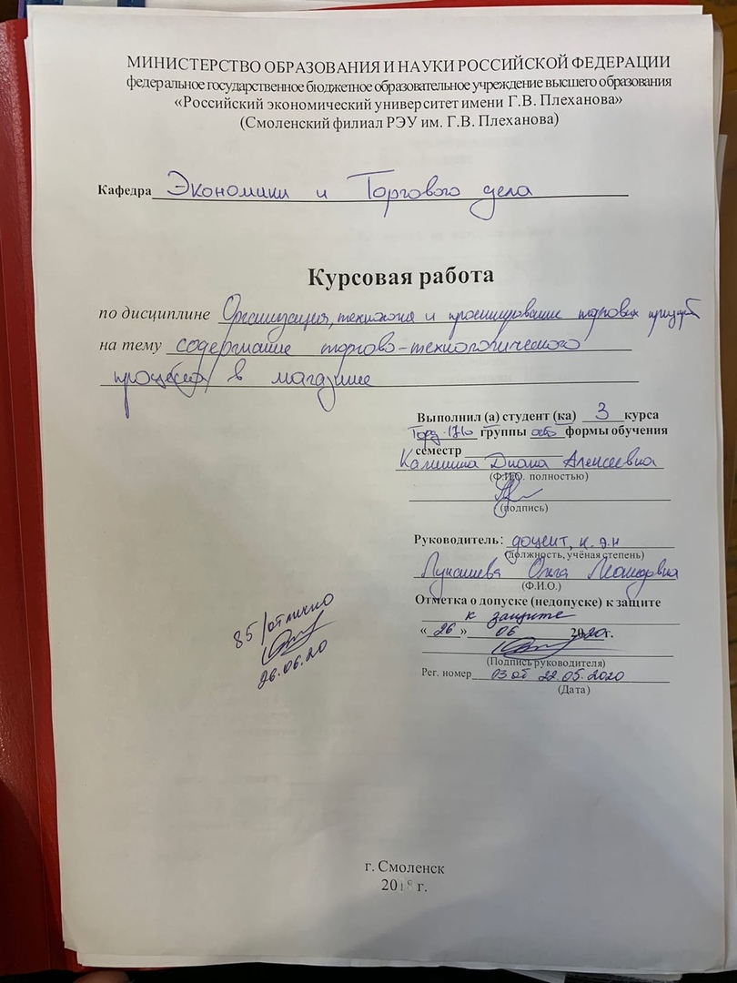

ОГЛАВЛЕНИЕ

Введение…………………………………………………………………..………3
Глава 1. Теоретические аспекты содержания торгово-технологического процесса в магазине
1.1 Понятие и сущность торгово-технологического процесса……………………………………………………………………..5
1.2 Показатели эффективности торгово-технологического процесса………………………………………………………………..…..11
Глава 2. Исследование торгово-технологического процесса в магазине «Магнит»
2.1 Содержание торгово-технологического процесса магазина «Магнит»…………………………………………………………….….....21
2.2 Проблемы организации и управления торгово-технологическим процессом магазина и направления его совершенствования…………………………………………………….....30
Заключение.……………………………………………………………..............38
Список использованных источников…………………………………..……42
.
ВВЕДЕНИЕ

Торговая деятельность в современном мире требует постоянного развития и внедрения экономических изменений и исследований рынка для выявления наилучших путей к эффективной работоспособности предприятий.
С каждым годом растет уровень ассортиментной политики, а также гарантируется улучшение условий для обслуживания покупателей. На сегодняшний день торговля, в широком смысле слова, это ниша, которая организует процессы обеспечения народа товарами каждодневного спроса и уникальными позициями. Она регулирует взаимоотношения предложения организаций и спроса потребителей. Роль предпринимателей и людей, которые готовы вложиться в бизнес, связанный с торговлей, очень значим. Для обеспечения улучшения производства в условиях рыночной конкуренции, а также, учитывая динамику развития, следует разработать усовершенствованный технологический процесс доведения товаров до потребителя, который окажет направления эффективного развития предприятий внутри рынка.
Результатом любой коммерческой деятельности является получение прибыли с учетом минимизации затрат, в связи с эти торгово-технологический процесс занимает главные позиции в реализации успешной деятельности предприятий. Торгово-технологический процесс заключается в совокупности мер товародвижения, таких как формирование товарных потоков, начиная с поступления в магазин и заканчивая их реализацией.
Актуальность выбранного направления изучения обусловлена тем, что содержание торгово-технологических операций значимо для деятельности всего торгового предприятия.
Объектом исследования является содержание торгово-технологического процесса в магазине.
Предметом исследования является детальное рассмотрение теоретических аспектов, предложения и мероприятия, связанные с модернизацией торгово-технологического процесса магазина.
Целью данной курсовой работы является рассмотрение торгово-технологического процесса на примере магазина «Магнит».
Для реализации поставленной цели данной курсовой работы, следует уделить особое внимание решению следующих задач:
1. понятие и сущность торгово-технологического процесса;
2. показатели эффективности торгово-технологического процесса;
3. содержание торгово-технологического процесса магазина «Магнит»;
4. проблемы организации и управления торгово-технологическим процессом магазина и направления его совершенствования.
Проблемой грамотного и рационального построения организации торгово-технологического процесса интересовались многие отечественные и зарубежные ученые-исследователи, маркетологи и товароведы, например, С.Н Виноградова, Ю.В Гурская, Т.Н Елагин, Л.А Швец и другие.
При написании данной исследовательской работы были использованы различные информационные источники: периодическая литература, нормативно-правовые акты в законодательной, финансовой и налоговых областях, научно-исследовательские работы, электронные ресурсы.
В данной работе были задействованы общенаучные методы, как анализ, синтез, изучение документации, экономические расчеты.
Структура исследования, то есть курсовой работы, представляет из себя: введение, основную часть из двух глав, заключение, список используемых источников. Основное содержание первой главы выстраиваться из глубоко анализа теоретических данных выбранной темы, направлены акценты на изучение содержания торгово-технологического процесса. Вторая глава характеризуется как практико-исследовательская, внимание уделено рассмотрению политики торгово-технологического процесса в конкретном магазине «Магнит» в городе Смоленск.
ГЛАВА 1. ТЕОРЕТИЧЕСКИЕ АСПЕКТЫ СОДЕРЖАНИЯ ТОРГОВО-ТЕХНОЛОГИЕСКОГО ПРОЦЕССА В МАГАЗИНЕ

Понятие и сущность торгово-технологического процесса

Торгово-технологическому процессу в розничной торговле отведено особое важное место. Технологический процесс можно обосновать как ряд комплексных мер по реализации операций, которые на высоком уровне обслуживания способны подготовить товар к продаже с условием выгодного сохранения ресурсов. Данный процесс основывается на операциях, которые в итоге приведут товары в торговый зал, а из него перейдут в руки покупателей. В научной литературе используется многое количество трактовок, которые дают точное значение что такое торгово-технологический процесс. В сравнительной таблице 1 представлены различные термины, которое наиболее широко описывают значение этого процесса.
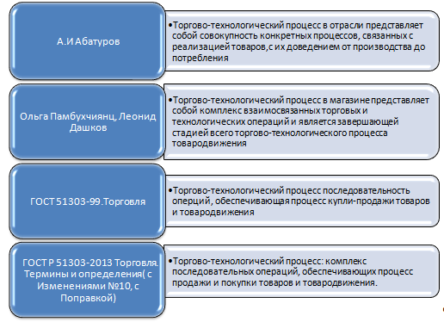
Источник: Платонов, В.Н. Организация торговли: учеб. пособие / В.Н. Платонов. Мн., 2002.

Рис.1. Сущность терминологии торгово-технологического процесса

Изучив определения, можно сделать вывод, что торговые, технологические, коммерческие процессы регулируют кругообращение товаров в рыночной среде.
Перечислим операции, которые обеспечивают движение товаров:
- разгрузка;
- приемка товаров по количеству и качеству;
- хранение;
- фасовка и упаковка товаров;
- перемещение и выкладка в торговом зале магазина.
Построение качественного технологического процесса базируется на определенных эталонах работы:
- сохранение и создание базисной основы для взаимодействия элементов, этапов и частей торгового и технологического процесса;
- снижение себестоимости путем сохранения ресурсов и обеспечения качества потребительских товаров;
- обслуживание оказывается соответственно культурным и эпидемиологическим нормам [1, c. 728].
Торгово-технологический процесс в магазине обязан придерживаться принципам:
- использование комплекса мер для построения плана технологического процесса;
- создание атмосферы комфорта, а также удобства для покупателей, независимо от возраста и возможностей, внутри торговых площадей;
- поиск и разумное использование торговых и складских площадей магазина;
- обеспечение и создание условий труда персоналу, которые повысят работоспособность коллектива;
- повышение эффективности деятельности магазина.
Схема действий торгово-технологического процесса реализуется в зависимости от площади торгового помещения (от её вида, размера), от качества осуществления исполнения продаж и сведений о наличии материальной независимости.
При организации торгово-технологического процесса розничным предприятиям не рекомендуется игнорировать коммерческое направление в развитии деятельности. Коммерческие процессы в торговом предприятии отвечают за операции, которые не несут производственный характер и в основном выполняют организационную, хозяйственную и информативную деятельность. Коммерческая часть отвечает за изучение потребительского спроса путем применения опросов, анализов, составления графиков и диаграмм потребительского поведения и на основе данных прогнозирует, что из товаров будет пользоваться популярностью среди платежеспособного населения. Так же лежит ответственность за отношения с поставщиками, выбор источника поставки товаров, то есть оптовые склады, оптовые ярмарки, продовольственные и непродовольственные рынки, торговые биржи, осуществление поставки через непосредственно завод-производитель или через посреднические организации. Заключение договоров, налаживание линий отдела сбыта, формирование ассортиментной политики и ведение рекламы, распределение информационных потоков так же является обязанностью коммерческой части торгово-технологического процесса.
Торговый и технологический процесс в торговом розничном предприятии состоит из операций, которые имеют один логический исход, но они разделяются по структуре и способу осуществления, их различают по группам: основные и вспомогательные. Основными из них являются операции, связанные с продажами и непосредственным контактом с покупателями, другими словами обслуживанием клиентов, что и отображено на рисунке 1. Все остальные операции создают необходимые условия для наилучшей качественно реализации продажи товаров, то есть они носят вспомогательный характер. Вспомогательные операции создают обстановку для осуществления основного процесса на высокой скорости, в итоге уваливается объем продажи товаров, повышается производительность труда и увеличивается емкость магазина, схема действий этих операций показана на рисунке 2.

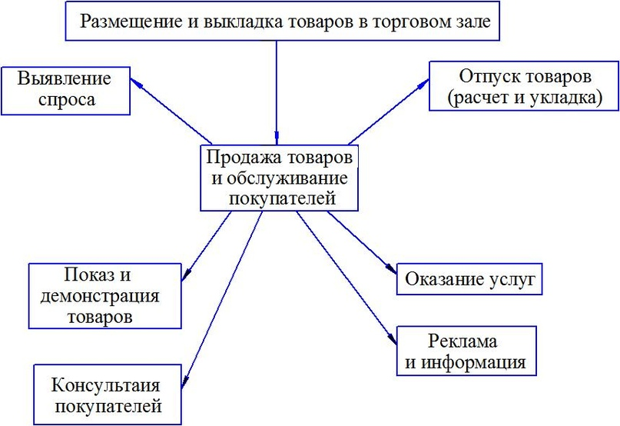
Источник: Ярцев, А.И. Распределение товаров: учеб. пособие / А.И. Ярцев. Мн., 2002

Рис.2. Основные операции торгово-технологического процесса в магазине

Все операции, а именно вспомогательные и основные, имеют свою структуру и хронологию выполнения действий, но цель этих операций едина и ведет к осуществлению цели каждого розничного предприятия - повышению продаж.
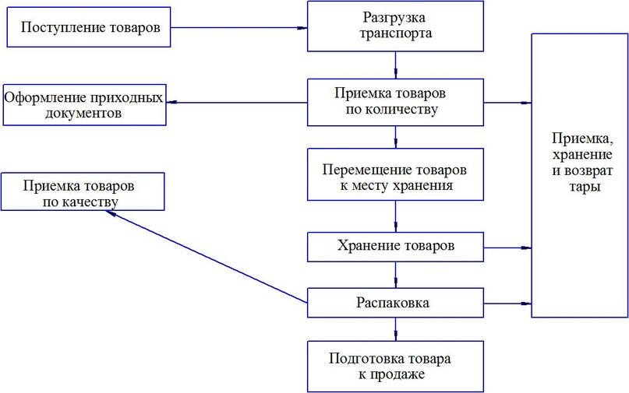
Источник: Бланк, ИЛ. Торговый менеджмент / И.А. Бланк. Киев, 1997.

Рис.3. Вспомогательные операции в торгово-технологическом
процессе магазина

В зависимости от хозяйственной самостоятельности магазина выделяются разные пути выполнения задач, в связи с эти можно выделить направления торгово-технологического процесса:
- До продажные операции, то есть стадии, которые проводятся с товаром до его выкладки перед покупателями.
- Операции взаимодействия с потребителями.
- Операции, которые проводятся при возникающих условиях дальнейшего успешного функционирования.
К до продажным операциям, которые непосредственно влияют на оказание качественных услуг, относятся:
- выгрузка материалов из автотранспорта, железнодорожного, авиа и морского транспорта;
- приемка товаров;
- заполнение и формирование официальных бумаг, необходимых для оприходования товаров, поступающих на предприятие;
- подготовка складов, и систематизация мест хранения;
- подготовка и оформление продукции к продаже;
- подготовка выставочного зала перед выкладкой товара;
- расположение продукции в торговом зале.
Операции, подразумевающие обслуживание клиентов, являются ключевыми на пути к созданию имиджа предприятия:
- проведение анализа целевой аудитории и спроса;
- с учетом интересов покупателей выстраивание контакта с помощью коммерческих предложение;
- налаживание и разрешение жалоб.
Наиболее ответственная часть в торгово-технологическом процессе отводится работе с покупателями. Налаживание и выстраивание доверительных отношений с потребителями, требует специализированных знаний в психологии потребительских взаимоотношений, основами этики в торговой деятельности должны владеть все сотрудники магазина. Грамотная работа с потенциальными клиентами отражается и на финансово-экономической сфере, улучшению системы купли-продажи.
К операциям, сопутствующим рабочей деятельности, относится вспомогательный сервис. Он обеспечивает комплексное обслуживание путем создания дополнительных услуг, таких как разработка и внедрение подарочных и аукционных боксов, корректировка и работа с предварительной записью, решение возникающих внеплановых задач, связанных с закупкой, созданием материалов и обеспечением функционирования всех подразделений. [2, c. 307]
Сущность торгово-технологического процесса в магазине, а также на складских базах предприятия, должна базироваться на создание единого подхода в предоставлении торговых услуг. Магазин должен стремится к созданию максимально разумного расположения торговых помещений, для его эффективной деятельности. Созданию всех условий для комфортного пребывания покупателей в торговом зале и создания благоприятной атмосферы для принятия решений о приобретении предложенных товаров и услуг. Сотрудникам должны быть предложены условия, обеспечивающие высокую результативность труда, а также отведенное место отдыха персонала.

1.2 Показатели эффективности торгово-технологического процесса

Торгово-технологический процесс в магазине, по мнению специалистов, базируется на нескольких основных принципах:
- комплексности и последовательности операций, создающих все условия для эффективной работы магазина, также для производительного и качественного труда;
- создание всех условий необходимых для представления товаров покупателям, для их хранения и приемки;
- рационального использования помещений, оборудования магазина;
- создание условий для выбора товаров для покупателей, а также создание благоприятных условий для труда и отдыха работников магазина.
За последние годы в торговой сфере произошла настоящая революция - ряд нововведений полностью изменил сфер торговли, затронув её формы и методы: активное развитие системы самообслуживания, возникновение новых торговых фирм. Такое развитие дает розничной торговле массовость, порождает конкуренцию между фирмами и требует постоянно совершенствовать технологии продажи товаров и обслуживание покупателей.
Метод продажи, ассортимент товара и характер спроса – главные факторы, влияющие на количество операций, их содержание и последовательность выполнения. Все организационно-оперативная деятельность предприятий торговли – это завершающая стадия технологического процесса.[3, c.467]
Для того чтобы сократить совокупные издержки потребителей на совершение покупок и создать перспективу эффектной деятельности предприятия в условиях конкуренции, что сегодня весьма актуально, необходима оптимизация процесса продажи товаров.
Процесс продажи товаров достигает совершенства, когда улучшается процесс обслуживанию покупателей, повышается квалификация работников магазина, улучшается техническое оснащение магазинов, что приводит к рациональной организации труда.
Рассмотрим схему показателей эффективности торгово-технологического процесса по каждой операции.
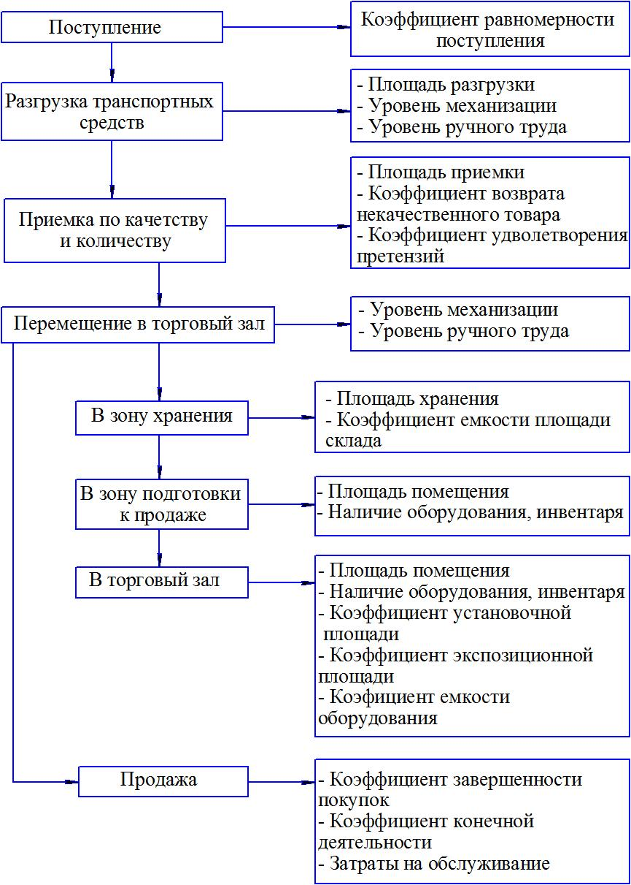
Источник: Каплина С.А. Технология оптовой и розничной торговли - 3-е изд., перераб. и доп. - М.: Перспектива, 2009. - 336 с.

Рис.4. Показатели эффективности торгово-технологического процесса по каждой операции

Рассмотрим показатели оценки эффективности поступления товаров.
1. Анализ равномерности и поступления товаров характеризуется коэффициентом равномерности. Его расчет состоит из следующих операций:
- определение среднеквадратического отклонения фактического объема поставки:
$$σ=\sqrt{\frac{\sum_{i=0}^{n}{{(x_{1}-x_{0})}^{2}}}{n}}$$ | (1)
где $σ$ – среднеквадратическое отклонение; $x_{1}$ – процент выполнения плана реализации за каждый квартал; $x_{0}$ – процент выполнения плана реализации за год; $n$ – число кварталов;
- расчет коэффициента вариации поставки:
$$V=\frac{σ∙100}{x_{0}};$$ | (2)
- расчет коэффициента равномерности поставок:
$$K_{равномерности}=100-V$$ | (3)
Что бы уменьшить размер упущенной выгоды от перебоев в продаже отдельных товаров, необходимо равномерно организовать поступление товаров, поэтому значение коэффициента равномерности будет ближе к 100%.
2. Величественным течением разбора представляется установление ступени состоятельности отдельного товарооборота товарными ресурсами в целостных и товарных запасах, в частности. Надежность предприятия товарными ресурсами возможно установить, рассчитав сумму товарных ресурсов, приводящуюся для 1 руб. товарооборота:
$$K_{обеспеченности}=\frac{{ТЗ}_{ср}}{Р},$$ | (4)
где ${ТЗ}_{ср}$ – средняя величина товарного запаса, руб., Р – розничный товарооборот, руб.
Показатели оценки эффективности разгрузки с транспортных средств следующие.
1. Выгрузка – перевод багажа с транспортного средства на приемочную площадку. Скорость, размеры выгрузки, употребляемое оснащение обусловлены особенностями груза, типа автотранспортного средства. Габарит площадки для парковки и маневра прибывающего на разгрузку автотранспорта обусловливается протяженностью и глубиной фронта разгрузки.
Показатель неравномерности поступления грузов определяют, поделив месячный оборот самого напряженного месяца в году на среднемесячный оборот склада.
2. Количество автомобилей (А), одновременно находящихся под разгрузкой, должно соответствовать количеству постов разгрузки (N), которое можно определить по формуле:
$$N=\frac{A_{пребывающих в среднем за смену}}{{Пр}_{сменная поста за смену}},$$ | (5)
где ${Пр}_{сменная поста за смену}$ – средняя производительность одного разгрузочного поста, автомобилей в смену.
Средняя производительность вычисляется как отношение продолжительности смены (ч/смен) к среднему времени разгрузки автомобиля (ч/автомобиль).
3. Общая длина фронта разгрузки рассчитывается по формуле
$$L=N∙l_{автомобиля}+(N-1)∙l_{промежутка между автомобилями}$$ | (6)
где $N$ - необходимое количество постов разгрузки; $L$ – длина фронта разгрузки, м; $l_{автомобиля}$ – ширина кузова автомобиля, м; $l_{промежутка между автомобилями}$ – расстояние между грузовиками, установленными перпендикулярно рампе, м (принимается равным 1 – 1,2 м).
Известно, что габариты автотранспортных средств не должны превышать по ширине 2,5 м (для рефрижераторов и изотермических кузовов допускается 2,6 м). Следовательно, расстояние между осями для мест разгрузки не должно быть менее 3,6 м.
Если разгрузочные работы выполняются механизировано или вручную, целесообразно рассчитать численность бригад и постов для каждого варианта.
Верное решение по количеству технических и трудовых ресурсов, направляемых на выполнение работ по разгрузке товаров, позволит, с одной стороны, снять проблему очередей транспортных средств, с другой – сократить персонал, т.е. повысит надежность и экономичность работы. Расчеты количества постов обслуживания транспорта проводятся с учетом объемов поступающих грузов, их характеристик, вида транспорта.[4, c.452]
Показатели оценки эффективности приемки товаров по качеству и количеству.
После приемки товаров их перемещают в зоны хранения, в места подготовки товаров к продаже или торговый зал, используя механизмы. Существуют определенные требования, предъявляемые к помещениям для хранения и подготовки товаров к продаже. В них должны быть созданы условия для сохранности товаров по температуре и влажности, иметься проходы для использования механизации. Ширина коридоров в группе помещений для хранения и подготовки товаров к продаже должна соответствовать величине магазина и применяемым транспортным средствам, т.е. не менее 1,6 м – при площади торгового зала более 250 кв. м и не мене 2,3 м – при любой площади торгового зала при использовании электрифицированного транспорта.
Важным элементом хранения является соблюдение соседства для товаров, выделяющих и впитывающих запахи, влагу и др. В общей кладовой допускается складирование товаров:
- в продовольственных магазинах при площади торгового зала не более 100 кв. м и при соблюдении правил товарного соседства;
- в непродовольственных магазинах при любых площадях торговых залов, исключая складирование целлулоидных, парфюмерных и аэрозольных пахучих товаров, а также горючих жидкостей.
Допускается:
- использовать площади кладовых для подготовки товара к продаже;
- объединять охлаждаемые камеры по признакам расчетной температуры и с учетом характеристики продуктов.
Перемещение товаров в зону хранения характеризуется следующими показателями:
1) площадь хранения
$$S_{n}=N∙Q,$$ | (7)
где $S_{n}$ – потребность в складских площадях (емкость складов); $N$ – норматив складских площадей (емкость складов) на 1 тыс. руб. товарного запаса; $Q$ – товары, подлежащие хранению на складе;
2) коэффициент использования емкости склада показывает степень рационального использования материально-технической базы склада и уровня его технической оснащенности. Рассчитывается по формуле
$$K_{емк}=\frac{E∙t}{T},$$ | (8)
где $K_{емк}$ – коэффициент использования емкости склада; $E$ – емкость склада; $t$ – период работы склада; $T$ – общее количество тонно-дней хранения.
Для характеристики эффективности использования площадей торгового зала используются следующие показатели:
1) коэффициент установочной площади показывает, какая часть зала занята оборудованием:
$$K_{y}=\frac{S_{0}}{S_{тз}},$$ | (9)
где $K_{y}$ – коэффициент установочной площади; $S_{0}$ – площадь, занятая оборудованием, кв. м; $S_{тз}$ – площадь торгового зала, кв. м .
Рекомендуемый коэффициент установочной площади для продовольственных магазинов самообслуживания приведен в таблице 1.
Таблица 1
Коэффициент установочной площади для продовольственных магазинов самообслуживания
Площадь торгового зала, кв. м | Установочный коэффициент
До 250 | 0,32
251 - 650 | 0,30
651 - 1000 | 0,29
Свыше 1000 | 0,27
Источник: Крейнина, М.Н. Финансовый менеджмент / М.Н. Крейнина. - М.: Экономика, 2008. - 110 с.

Рекомендуемые показатели коэффициента установочной площади в непродовольственных магазинах приведены в табл. 2. При расчетах установочной площади берут во внимание горки и прилавки для хранения корзин, вещей покупателей, кабин контролеров-кассиров, оборудования рабочего места администратора.
Таблица 2
Коэффициент установочной площади в непродовольственных магазинах
Тип магазина | Установочный коэффициент
Канцтовары и игрушки | 0,3 – 0,35
Хозяйственные товары | 0,3 – 0,38
Одежда и головные уборы | 0,25 – 0,35
Галантерея, парфюмерия, трикотаж | 0,3 – 0,35
Обувь | 0,25 – 0,32
Источник: Крейнина, М.Н. Финансовый менеджмент / М.Н. Крейнина. - М.: Экономика, 2008. - 110 с.

Расчет установочной площади проволочной корзины, кассеты с круглым основанием производится по формуле
$$S_{y}=\frac{π∙Д^{2}}{4},$$ | (10)
Где $π$ – 3,14; $Д$ – наибольший диаметр корзины (кассеты);
2) коэффициент экспозиционной площади
$$K_{д}=\frac{S_{д}}{S_{тз}},$$ | (11)
где $K_{д}$ – коэффициент экспозиционной площади; $S_{д}$ – демонстрационная площадь оборудования, кв. м; $S_{тз}$ – площадь торгового зала, кв.м .
Рекомендуемые коэффициенты экспозиционной площади в продовольственных магазинах самообслуживания приведены в табл. 3.
Таблица 3
Коэффициенты экспозиционной площади в продовольственных магазинах самообслуживания
Площадь торгового зала, кв. м | Магазины с универсальным ассортиментом | Молочные и рыбные магазины | Прочие магазины
До 250 | - | 0,65 | 0,7
251 – 650 | 0,72 | 0,6 | 0,68
651 – 1000 | 0,8 | - | 0,66
Свыше 1000 | 0,68 | - | -
Источник: Крейнина, М.Н. Финансовый менеджмент. - М.: Экономика, 2008. - 110 с.

Рекомендуемые показатели коэффициента экспозиционной площади в непродовольственных магазинах приведены в табл. 4.
Таблица 4
Коэффициенты экспозиционной площади в непродовольственных магазинах самообслуживания
Тип магазина | Экспозиционный коэффициент
Одежда | 0,6
Обувь | 0,7
Галантерея, парфюмерия, трикотаж | 0,8
Культтовары, хозтовары, спорттовары | 0,73
Товары для детей, молодежи, женщин, мужчин | 0,7
Источник: Крейнина, М.Н. Финансовый менеджмент. - М.: Экономика, 2008. - 110 с.

Расчет экспозиционной площади контейнеров, тележек производится с учетом выкладки товаров по формуле
$$S_{∂}=S_{e}∙\frac{h}{0,3},$$ | (12)
где 0,3 – величина стандартного расстояния между полками горочного оборудования.
Расчет экспозиционной площади корзин с круглым сечением производят по формуле
$$S_{∂}=\frac{П∙Д^{2}}{4}∙\frac{h}{0,3};$$ | (13)
3) коэффициент емкости торгово-технологического оборудования
$$K_{e}=\frac{S_{д}}{S_{0}},$$ | (14)
где $K_{e}$ – коэффициент емкости оборудования; $S_{д}$ – экспозиционная площадь оборудования, кв. м; $S_{0}$ – занятая оборудованием площадь, кв. м.
Социальные показатели определения эффективности методов розничной торговли. Результативность торгово-технологического процесса зависит и от социальных показателей способов розничной торговли [20, c.45]. Социальный эффект использования методов продажи заключается в уменьшении времени на покупку товара, увеличение квалификации работников, способных улучшить качество обслуживания, улучшении условий труда работников.
Социальные показатели эффективности методов розничной торговли оцениваются с позиций хороших условий для покупателя:
- общее время на одну покупку;
- время на поиск товара в торговом зале:
- потраченное время на осмотр и выбор товара;
- затраты времени на консультации;
- время на расчет за покупку;
- коэффициент завершенности покупки;
- дополнительные услуги, оказываемые покупателям.
Коэффициент завершенности покупок
$$K_{зп}=\frac{Ч_{сп}}{Ч_{пм}},$$ | (15)
где $K_{зп}$ – коэффициент завершенности покупок; $Ч_{сп}$ – среднедневное количество посетителей, совершивших покупки, человек; $Ч_{пм}$ – среднедневное количество всех посетителей магазина, человек.
Затраты времени покупателей на совершение покупок определяют измерением времени, а экономию времени покупателей при внедрении различных методов продажи можно определить по формуле
$$T=\frac{(t_{1}-t_{2})∙Ч_{п}∙Д_{p}}{60},$$ | (16)
где$T$ – экономия времени покупателей за год, ч; $t_{1}$ – среднее время, потраченное одним покупателем на совершение покупки, мин; $t_{2}$ – среднее время, потраченное одним покупателем, после смены методов продажи, мин; $Ч_{п}$ – среднедневное количество посетителей, совершивших покупки за день, человек; $Д_{p}$ – количество рабочих дней магазина в году.

ГЛАВА 2. ИССЛЕДОВАНИЕ ТОРГОВО-ТЕХНОЛОГИЧЕСКОГО ПРОЦЕССА В МАГАЗИНЕ «МАГНИТ»

2.1 Содержание торгово-технологического процесса в магазине «Магнит»

Исследование торгово-технологического содержания процесса будет проводиться на примере торгового розничного предприятия, находящегося в городе Смоленск на улице Генерала Паскевича, 10а, входящего в сеть магазинов и имеющих общее наименование «Магнит». Данный магазин будет рассматриваться в исследовании. Сеть магазинов «Магнит» одна из крупнейших развитых продовольственных сетей магазинов-дискаунтеров в Российской Федерации. Данная сеть поставляет на рынок разнообразную продукцию, захватывая продовольственные сферы, бытовую химию и косметические средства, а также хозяйственные товары для дома и дачи. В связи с наличием широкого ассортимента в разных торговых сферах, главным принципом построения организационной структуры является функциональный принцип, который непосредственно распределяет продукцию по ее функциональному предрасположению, разделяя ее на тематические группы. ОАО «Магнит» широко распространен по территории страны, что дает ему возможность сотрудничать с поставщиками на особых условиях, а также поддерживать производство местных, региональных производителей, распространяя их продукцию на прилавках магазина, сохраняя качество продуктов. Автоматизированная система управления товародвижением позволяет контролировать и поддерживать товарный оборот [5, c.115].
Торгово-технологический процесс в магазине, в частности в магазине «Магнит» в городе Смоленск, располагающемся на улице Генерала Паскевича 10а, представляет собой ряд сложных коммерческих, торговых и технологических мероприятий по доведению продукции в торговое пространство.
К основным принципам бесперебойного осуществления деятельности, на которые опирается торговая сеть «Магнит» принадлежат:
- обеспечение ежемесячной разработки плана, направленной на создание оптимальных вариантов по продаже товаров;
- обеспечение оптимизации системы торговли, связанной с подготовкой и выборкой товаров, создание условий и проработка моделей поведения покупателей, с целью определения наилучшего варианта экономии их времени;
- постоянное стремление к совершенствованию рабочих процессов, а также стремление фирмы идти в ногу с уровнем мирового научно-технического прогресса;
- достижение оптимальной экономической эффективности технологического процесса за счет ускорения товарооборота, экономии рабочей силы, снижения издержек обращения;
- обеспечение условий хранения и поддержание физико-химических свойств товаров.
Одним из первичных этапов торгово-технологического процесса в магазине «Магнит» является разгручно-погрузочный процесс транспортных средств. Разгрузка осуществляется с учетом определения свойств товаров, которые разделяются по видам (штучные, навалочные, с легким и тяжелым весом, в таре) [6, c.308]. В основном разгрузка осуществляется ручным способом без использования дополнительных средств механизации процесса. Электропогрузчики идут вход, если продукция приходит в авто контейнерах и объемных тарах.
Последующий шаг в торгово-технологической цепи доставление товаров в зону приемки. На данном этапе приемщик является ответственным лицом и несет материальные штрафы при несоблюдении условий сохранности, пропажи товаров. Так же в условия труда входит ответственность за определение не качественности, испорченности товаров. Вся продукция, прошедшая контроль и поступающая в магазин, принимается по количеству и качеству. Приемка товаров по количеству и качеству в магазине сопровождается исполнением правил, которые являются установленными инструкциями "О порядке приема промышленно-технической продукции и товаров народного потребления по количеству" и "О порядке приема промышленно-технической продукции и товаров народного потребления по качеству" Гражданского кодекса Российской Федерации [7, c. 110].Предусмотренные нормы и стандарты применяются в соответствии установленной инструкции, если в технических условиях не переустроен иной вид приёмки.
Лица, чье звание, квалифицируется, как товароведный эксперт организации должен быть ознакомлен с должностными инструкциями, а также с рядом информативных документов, он должен уметь их свободно применять в практической зоне магазина.
Приемка товаров по количеству — это сверка массы, количества мест и единиц фактически полученных товаров с показателями счетов-фактур, накладных и других сопроводительных документов [19, c.122]. Она выполняется в тех же единицах измерения, что и указано в сопроводительных документах. При их отсутствии приемка производится путем составления акта о фактическом наличии товара и делается отметка об отсутствии документа, а товар принимается на ответственное хранение.
Приемка товаров, которые поступают в закрытой таре и на которых не обнаруживаются явные повреждения, производится в пару шагов. На первом этапе товар принимается заранее в том месте, где он был получен от поставщика или от транспортных органов. Окончательная приемка продукта по количеству осуществляется в магазине, проверяя количество единиц в каждой таре и вес нетто.
Приемка товара по количеству включает в себя проверку состояния контейнера, упаковки, целостности пломб и соответствия массы тары и маркировки. Масса контейнера проверяется одновременно с массой нетто продукта
Не допускается определение массы нетто путем вычитания массы тары из массы брутто по данным, которые указываются в сопроводительных и транспортных документах, без проверки их фактической массы.
По окончанию приемки в конце рабочего дня составляется документ, о различиях товаров по количеству, который именуется актом. Структура акта устанавливается по определенной в форме и должна быть представлена в 4 экземплярах, все лица, которые присутствовали при приемке должны оставить подпись о подтверждении написанных данных [18, c.100]. В установленные краткие сроки руководство данного магазина утверждает составленный акт.
Если при проверке результатов приемки обнаруживается хищение или чрезмерное использование обязанностей, руководитель немедленно направляет документы в вышестоящие органы, такие как МВД и прокуратору, с целью дальнейшего развития дела.
Приемка товара по качеству в магазине осуществляется в одинаковое время с приемкой по количеству: для одноместной доставки-не позднее 10 дней после поступления товара в магазин, для не городской доставки-не позднее 20 дней.
В процессе приемки работники магазина производят проверку, в ходе которой должны установить качество состояния товаров и проверить их комплектацию, а также установить ряд соответствий установленных требований по таре, маркировки, упаковки.
Расформированные товары перемещаются в зону хранения, где происходит осмотр и измерение их качественных характеристик, ведь обеспечение грамотных и своевременных условий хранения способствует доведению до покупателей продукции с минимальными потерями.
Под процессом хранения подразумевается соблюдение норм температуры, а также непосредственный контроль и уход, грамотное размещение, соблюдение товарного соседства. За стерильность и сохранность количества и качества товаров также назначаются сотрудники, которые несут ответственность за продукцию.
Магазин Магнит осуществляет хранение товаров строго в специализированных и оборудованных складах, на которых предусмотрены термостатные зоны, в которых располагаются товары с учетом их органолептических, химических свойств. Делятся товары по признакам однородного режима хранения, а также с учетом ассортиментных группировок, для дальнейшего удобства при выборке.
Продукты, воспринимающие посторонние запахи, должны быть изолированы от продуктов, имеющих резкие запахи. Гигроскопичные продукты не могут храниться вместе с продуктами, выделяющими влагу.
Каждой группа товаров закрепляет за собой на складе постоянное отведенное место хранения. Правильность хранения определяется правильным формированием и способом укладки [17, c.68]. В свою очередь в магазине назначается особенная схема расположения продукции, для рассыпчатых продуктов, например, мука или сахар используется метод штабелированной укладки, а стеллажные строения предусматриваются под хранения продукции, упакованной в тару, например, коробки, пачки, картонные конструкции.
Для каждого вида продукции поддерживаются специальные условия хранения такие как, холодильные камеры, шкафы6 которые поддерживают особую термическую обстановку. Также предусматриваются камеры с тонированнием от проникновения света и поддержкой влажности помещения, чтобы сохранить срок годности каждого товара.
Охлаждённая мясная и рыбная продукция должна сопровождаться и находиться в контейнерах от поставщика или производителя.
Для продукции сыпучего вида должно быть отведено сухое помещение, в котором есть возможность проветривания, а также с учетом проведения дезинфекции от вредоносных существ. Хранение производится в мешках штабелями на поддонах с соблюдением дистанции около 75% [8, c.215].
Магазин следит, чтобы влажность воздуха была строго под контролем, для этого предусмотрены приборы измерения, которые в случае необходимости регулируют, а также в случае сухости применяют обрызгивание и увлажнение.
Товары, находящиеся на хранении, поочередности выдвигаются в торговый зал, первично выпускается та продукция, у которой меньшая длительность хранения и они были раньше привезены.
Хранение проводится как в распакованном виде, так и в закрытой упаковки, различными способами укладки, различающимися и подходящими свойствам и видам тары.
На стеллажных строениях товары в основном располагают уже распакованными и с округлением количества. Самая подходящая укладка стопочная, рядная и с наружной маркировкой.
Для хранения в штабелях отделяются товары с крупной габаритной разметкой, тяжелые, поэтому их укладывают на поддонах. Размещенная продукция должна находится на расстоянии от светового и теплового источника, а также для учета продува воздуха, поэтому между стеллажами и штабелями и окруженными предметами сохраняется расстояние [9, c.456]
В служебном торговом помещении, где находятся товары безукоризненно должна соблюдаться дезинсекция и санитарные требования. Регулярные контрольные рейды проводятся за осмотром состояния товаром, качеством уборки, проветриванием.
Перед поступлением в торговый зал продукция проходит все подготовительные процессы, в которые входят операции по фасовке, упаковке и маркировки, в зависимости от форм и вида товаров меняется последовательность и количество операций. Существует ассортимент товаров, которые отправляется в не разобранном виде в торговую площадь, где на месте и осуществляется фасовка. Данная зона оснащена необходимым оборудованием: весами, материалами для упаковочного процесса.
Чтобы не создавать помехи и неудобства процессу купли-продажи, продукция поступают в торговое помещение тогда, когда в этой зоне наименьшее число покупателей или их вовсе нет, товары доставляются специальным инвентарем: тележки, тарно-доставочное оборудование.
Грамотно составленный план мерчандайзинга, рациональное расположение продукции в торгово-выставочном зале имеет ключевое значение в работе всего магазина. Это способствует увеличению эффективности работы с покупателями, увеличивает товарные и клиентские потоки, обеспечивает снижение энергозатратности при выборе товаров, экономит время и позволяет увеличивать пропускную способность магазина, а также снижать трудозатраты персонала магазина при пополнении запасов в торговом зале. Поэтому команда магазина Магнит, ответственная за размещение товаров в торговом зале, придерживается главных ориентиров в осуществлении торговой реализации товаров:
- дает возможность покупателям ориентироваться в размещении комплексов, товарных группах и совершать покупки в кратчайшие сроки;
- обеспечение комфортабельных условий во время местонахождения покупателей в торговом комплексе;
- открытая политика обслуживания и налаживание доверительного контакта с покупателями, и доведение до них полной информации, который они интересуются;
- оптимально задействованные торговые площади магазина;
- обеспечение сохранности материальных ценностей.
Весь ассортимент товаров размещается на торговых площадях на основании их взаимозаменяемости, по категориям их принадлежности, для удобства быстрого нахождения необходимого в торговом пространстве.
Товарные группы, которые не пользуются популярностью и создают застопоренность в покупательском товародвижении, располагают в местах, где они не создают неудобства, а товары, которые набирают оборот у покупателей располагают вблизи источников пополнения.
Товар дорогой и в небольшой упаковке находится возле рабочего места кассира-инспектора на специальных горках, в мобильных тележках или контейнерах.
Расположение товаров в торговом зале должно быть в открытой зоне видимости как для потребителей, так и для работников зала магазина, должны создаваться условия для хорошего обзора продукции. Пополнения ассортиментных групп должно производится ежедневно во время отсутствия людей, заблаговременно до полного начала работы комплекса.

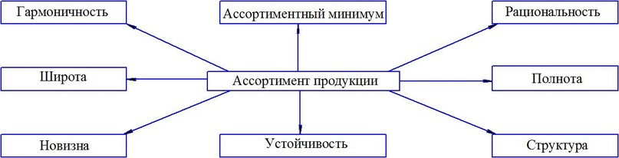
Источник: Наумов В. И Стратегическое взаимодействие рыночных субъектов в маркетинговых системах. – М.: ИНФРА, 2015. - 215 с.

Рис.5. Структурированная схема ассортиментной политики

Запасы товаров подразделяются на виды такие, как выставочные, рабочие, запасные [10, c.33]. Выставочная продукция находится всегда на виду у покупателей, ее раскладывают на стендах и витринном оборудовании. Резервные запасы служат для эксплуатации, если потребуется замена или пополнение выставочных образцов. Рабочие запасы являются обиходом продаж.
В торговом зале магазина «Магнит» используется комбинированная система разложения товаров. Размещая товары на торговой площадке и размещая их на торговом оборудовании, магазин учитывает способы их продажи, конфигурацию торговых зон и площадей. Особое значение имеют особенности отдельных товаров, их упаковка. На товарах должен быть обозначен цена, этикетка и маркировка, для возможности полностью ознакомиться с характеристиками товара.
Стадией, которая завершает звенную цепь торгово-технологического процесса является непосредственно продажа продукции. Операции, которые совершаются несут ответственный характер, потому что ключевым моментом идет коммуникация с покупателями. В магазине осуществляются несколько методов продаж: через зоны самообслуживания, через прилавок, по заранее поступающим заказам.
Репутация магазина, а также уровень его продаж складывается также от обращения работников магазина с покупателями. Внешний рабочий вид, вежливое общение, чистота и благоприятная атмосфера играет важную роль в торговом процессе.
Дополнительные услуги затрачивают определенной количество времени, но, чтобы уровень обслуживания оставался на высоте у персонала должно быть оборудовано место, и он должен соответствовать квалификации.
Завершающим шагом является выдача товары и распечатка чека, по которой можно уточнить необходимы реквизиты, дату и время совершения покупки, стоимость оплаченных продуктов.
Грамотно развитый торгово-технологический процесс в магазине Магнит обеспечивает эффективное производство, созданные удобства для персонала обеспечивает заряд работоспособности, а комфорт и рациональной расположение торговых зон обеспечивает экономичные, быстрые и комфортные условия для совершения покупок.

2.2 Проблемы организации и управления торгово-технологическим процессом магазина и направления его совершенствования

Говоря, о возникающих ошибках в управлении самыми важными торгово-технологическими операциями, можно выбрать траекторию развития с учетом их исправления. Проблемные места в управлении крупной фирмы при их определении могут оказать положительное влияния на будущее развитие торговли в городе среди конкурентов.
Для определения ниш, где присутствуют ошибочные техники следует проанализировать деятельность. Основными аспектами, на которые предприятию нужно обратить внимание - это уровень трудовых знаний и умений сотрудников, недостачи и списание продукции.
Оценить коэффициент подготовительных к запуску рабочей смены и использовании рабочего времени и проводимых мероприятий в течение рабочего дня. Оценку можно производить в разбеге показателей нулевого значения до единицы.
$Кисп.вр=\frac{То+Твс+Торм+Толн+Тпз}{Тсм}$, (17)
Где Тпз - время на подготовку к работе и заключение выполнения производственного задания, То- время операционной работы, Торм - время обслуживания рабочего места, Толн - время на личный отдых, Твс - вспомогательное время, обусловленное технологией, Тсм - общее сменное время [16, c. 78].
По расчетным данным магазин Магнит имеет значение 0,6, что говорит о невысокой подготовки участников рабочей смены. Для устранения данной проблемы стоит рассмотреть график планировки сменности и внедрить мотивационный материальные, нематериальные, моральные поощрения. А также создать необходимые высокотехнологичные условия для трудовой деятельности и личных надобностей персонала.
В торгово-технологическом процессе магазина регулярно выясняются проблемы с обнаружением некачественной продукции на прилавках в магазине. Продукция с закончившимся сроком годности и испорченного состояния немедленно должна быть удалена из торгового пространства, продукты должны быть списаны или отправлены обратно организации, поставляющей эти товары в магазин. Именно списание продукции приводит к потерям для магазина и является масштабной проблемой в развитии. В исследуемом магазине «Магнит», который распространяется под формат у дома, стабильно значением списания является 2,2 %.

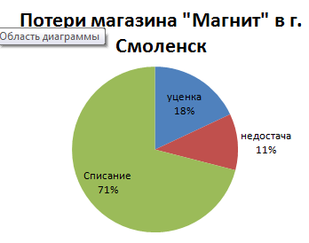

Рис. 6. Структура причин потерь продукции магазина «Магнит»

Причиной основной проблемы перенасыщенности продукцией и впоследствии ее списанием является неграмотно построение товародвижение непосредственно во внутренней среде магазина, а также большой заказ объема товаров без учета его надобности в промежуток времени [15, c.33].
К ошибкам в работе с потерями приводит халатность персонала, которые организуют выкладку не со склада, а столько что привезенной новой партии, без учета имеющихся остаточных аналогичных товаров.
Следующей ошибкой является малая ротация на складе. К этому приводит недостаточная площадь, что существенно мешает организовывать вывоз раних поступлений.
Отсутствие ручной корректировки в заказе создает неудобства. Необходимо иметь возможность в аналитике предшествующих продаж при новом заказе поставки.
Уценка также несет к потерям магазина, но для извлечения выгоды и возвращения минимальной доли от потери, можно организовывать скидки на товары, у которых подходит к концу срок годности.

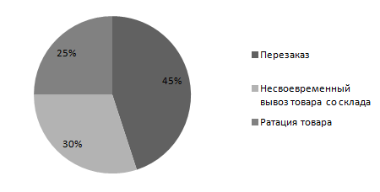

Рис.7. Структура причин списания товаров в магазине «Магнит»

Основой совершенствования торгово-технологического процесса в торговой деятельности магазина Магнит является выявление четких направлений развития, следование и осуществление запланированных операций, и стремление к постоянному усовершенствованию магазина, чтобы стать лидером продаж среди конкурентов на рынке.
Для формирования рациональной и стабильной работы торгово-технологического процесса руководству данного предприятия следует разработать и наладить системы выполнения торговых и технических операций. В итоге магазин сможет добиться эффективности задействования торгового пространства, наладить высокоуровневую систему обслуживания потребителей, а также замотивировать рабочий персонал, создавая им условия труда и отдыха.
Регулирование товарных потоков, снижение издержек производства и увеличение товарооборота позволит отточить организацию работы. Необходимо учитывать уровень платежеспособности покупателей города и района, в котором расположен магазин, расширять и своевременно завозить товары, соблюдая дедлайны, а также разумно просчитывать и устанавливать добавочную стоимость на продукцию и оптимально рассчитывать скидки.
Ассортиментная политика должна непрерывно развиваться, вносить новые образцы, расширять товарные запасы, изучая спрос покупателей и их реакции, затрагивая все сферы жизни. Повышение культуры обслуживания путем добавление полезных и значимых услуг, таких как доставка, специальная упаковка, предварительные заказы на создание продукции в цехах магазина [14, c.56]. Отдел маркетинга должен налаживать внешние пути общения на рынке продовольственных и непродовольственных услуг, а также настраивать информационно-рекламные линии. Отдел кадров должен ответственно подходить к найму новых сотрудников, учитывая опыт и возможность претендентов, а нынешних работников отправлять на обучения и давать квалификацию. Создание и поддержание единого стиля торгового комплекса.
Для того чтобы снижать уровень затрат, которые идут в оборот, нужно учитывать факторы, влияющие на издержки производственной деятельности и разрабатывать стратегию на основе анализа их применения:
- эффективно использовать транспортные средства, обращая внимание на расстояние при заключении коммерческих сделок, полноту транспортной погрузки, использование кольцевой доставки, прицепов; необходимо использовать транспорт организаций с более низкими тарифами, следить за тем, чтобы транспорт не использовался для других целей и в личных целях;
- мониторинг фонда оплаты труда: выплаты должны быть разумными и способствовать повышению производительности труда;
- для того, чтобы поддерживать затраты в пределах нормы, а лучше ниже ее, необходимо закупать качественные товары, соблюдать условия хранения и сроки реализации;
- контейнер должен соответствовать продукту, тщательно храниться, открываться, своевременно отгружаться и соответствовать типу контейнера, указанному в счете-фактуре.
- контролирование потребление электроэнергии, воды, газа, тепла и привлекайте к ремонтным работам извне, где наименьшее число тарификации за услугу.
Обеспечение обстановки в магазине, которая будет обусловлена созданием направлений торговой работы, благодаря которой будет обеспечена бесперебойная торговля с минимальными запасами и с предотвращением потерь продукции при хранении, движении в магазине и реализации товара. Это достигается за счет ежедневного управления запасами. Она должна быть направлена на предотвращение отклонений запасов от требуемых размеров, определенных для магазина (запасы должны находиться в пределах нормы).
Решение проблемы управления запасами предполагает усовершенствование всей системы управления и, прежде всего, коммерческой работы: от изучения спроса и условий торговли до управления сервисными процессами в розничной торговой сети и определения их экономической эффективности. На сотрудников магазина возлагаются обязанности по контролированию сходств и различий среди фактического списка запасов товарных групп, в случае обнаружения размерных не состыковок, возникают условия, при которых следует привлечь инструкции по их устранению [13, c.200].
Для сокращения уровня списания продукции в магазине следует соблюдать такие нормы как:
1. Создавать отчетные документы в выбранный срок, например, пару раз в рабочую неделю, по товарам, которые нераспродаются.
2. Отслеживание и корректно проставленные в программе сроки годности каждого товара.
3. Регулярное проведение инвентаризация, а также инвентаризация по отдельным группам.
Регулирование работы и применение мероприятий по разработке оптимальных, качественных условий труда рабочего персонала, в случае выполнения будет источником эффективности работоспособности.
Существую основные направления, которые требуют вмешательства и налаживанию организации труда:
- улучшение кооперации труда;
- распределение работников по их назначению, избегая перенасыщенность в штате;
- разработка и поддержание условий труда;
- совершенствование навыков обслуживания, и организация предлагающихся зон.
Необходимо уделить время на изучение и проведение маркетингового анализа по покупательским потокам, потому что это играет важную роль в построение и совершенствование торгово-технологического процесса в данном магазине. Изучение активных часов и дней покупательского спроса помогут позволит установить интенсивность и правильно использовать силы рабочих в течение дня, а также наладить выкладку товаров для равномерного их потребления [12, с.245]. Также это позволит распределить потоки на подходе к кассовому терминалу, создавая удобство при совершении покупок и не создавая застопоренность пропускной способности.
Любое предприятие стремится повысить качество, выпускаемой или продаваемой продукции, и ускорить товародвижение в торговой деятельности путем минимизации затрат, экономией временных ресурсов. Решением данных запросов будет служить переход от ручного труда к механизации или же автоматизации производственной деятельности предприятия. Это поможет наладить систему поставок, облегчить тяжеловесный труд рабочих, сократить время и здоровье рабочих на выгрузку и погрузку продукции, а также приведет к минимизации затрат и позволит поднять качественное обслуживание на новый уровень, на покупателях, которые ценят свое время это тоже скажется, они смогут быстрее справляться с выбором нужного товара и беспрепятственно его приобретать [10, с.58]
Важную роль в становление улучшенного торгово-технологического процесса играет наличие и постоянное расширение товарного ассортимента. Времена идут, экономика, мировое производство не стоит на месте и магазин должен выявлять тенденции развития торговли на рынке, предлагать новые товары и убирать из списка продукции то, что не пользуется спросом.
Главным направлением изучения и умения управления ассортиментной политикой является обеспечить поступление перечня товаров, следуя отраслевой специфики магазина.
Методы, на которые стоит опираться магазину Магнит при планировании развития ассортиментной политики:
- сравнить данный о фактическом наборе товара в обороте магазина, с перечнем ассортимента;
- обнаружить разницу в фактическом и плановом перечне товаров;
- разработать рациональные месте нахождения товаров спроса по зонам в магазине;
- разработать направления совершенствования товарного ассортимента.
Дополнительные услуги могут помочь в совершенствовании торгово-технологического процесса, привлечь новых покупателей и закрепить отношения с постоянными гостями. Простые услуги, но которые могут облегчить процесс совершения покупок, способствуют к расположению мнений и повышению имиджа. Например, оказание услуг временного хранения, оборудованные места для велосипедов, колясок, собак, услуги экстренной связи, бесплатная доставка людям с ограниченными возможностями, ветеранам и т.д.
Пути совершенствования торгово-технологического процесса означает, что следует уделять внимание всем сферам в торговой деятельности предприятия, беспрерывно анализировать покупательский спрос, следовать тенденциям развития. Обеспечить торговый процесс максимально удобным для самого персонала и для потребителей, предприятие должно стать полностью клиент ориентированным. Также предприятие должно соответствовать мировым стандартам торговли и быть конкурентоспособным, тогда прибыль будет возрастать, с наименьшими потерями и минимальными затратами трудовых человеческих ресурсов.

ЗАКЛЮЧЕНИЕ

Торговая деятельность, независимо от вида оптовая или розничная, занимает особую роль в жизни каждого человека, являясь источником приобретения необходимых для поддержания жизни продукции. Так же торговые предприятия играют ключевое звено в экономической сфере, затрагивает и социальные нормы.
Главная миссия торгов-розничного предприятия заключается в пособничестве на пути к удовлетворению, возникающих у потребителей нужд. Торгово-технологические операции занимаются решением задач на пути к осуществлению главной цели, а также эти операции служат и для помощи предприятиям наладить товарооборот продукции.
Торгово-технологический процесс поддерживают и помогают в его осуществлении дополнительные операции, отвечающие за руководящие отрасли работы фирмы и хозяйственные задачи.
Чтобы магазин направлял свои ресурсы в правильное и грамотно распланированную деятельность, он должен следовать требованиям:
- изучать покупательские способности в своем регионе, вплоть до района в котором он располагается;
- подбирать под высокий спрос ассортиментные запаса, соблюдая сезонность;
- увеличивать качество обслуживания;
- создавать максимально способствующие рабочей специфики зоны деятельности и отдыха для персонала.
В зависимости от каждого нюанса такого как: торговое оборудование, средства авто механизации труда, метражного количества всей площади торгового пространства, способов и методов осуществления продажных операций, отталкиваясь от этих данных будет прорисовываться характер и оглавление операций.
Торгово-технологический процесс магазина Магнит включает себя множество операций, которые по своему функциональному назначению подразделятся на:
- операции с товарами до их предложения;
- операции по обслуживанию;
- дополнительные операции.
Магазин Магнит ответственен перед прописанными нормами и правилами торгово-технологических операций, поэтому по каждому разделу деятельности магазина обеспечивает их выполнение.
Условия приемки товаров закреплены в Гражданском кодексе Российской Федерации «О порядке приемки продукции производственно-технического назначения и товаров народного потребления по количеству и качеству» в связи с этим все поставки закрепляются договорными письменными подтвержденными обещаниями.
При хранении товаров в особенно созданных отведенных складских зонах подвергаются проверке и контролю, непосредственно с соблюдением всех инструкций о хранении, то есть с соблюдением температурных норм, относительной влажности, сухости помещений, и с соблюдением товарного соседства.
Готовые товары направляются в торговый зал, где методом комбинированной выкладки представляются на обозрение покупателям.
Заканчивающим этапом торгово-технологического процесса является процесс продажи, выбранной покупателем продукции, которой осуществляется традиционным способом через кассовые аппараты при участии кассира-контролера или же в зонах самообслуживания.
Сводный анализ работоспособности магазина за последнее время приводит к выводу, что у магазина Магнит прослеживаются взлетные уровни продаж и соответственно рост объема выручки. Но в товарном обороте розничной торговли видимых тенденций изменения не обнаруживается.
Общий объединяющий стиль сотрудников, дизайнерское решение оформления витринных сооружений, повышение этических знаний в общении торгового пространства и соблюдение всех гигиенических, санитарных обработок и проведение регулярный уборок увеличивает уровень обслуживания потребительских групп.
Проведение анализа по определению эффективности показателей работы магазина дает информацию, из которой можно четко выделить как позитивные аспекты деятельности, так и нежелательные направления. К положительным аспектами оценки организационного процесса относится отношение прибыли к экономическому показателю, а также рентабельность производства. Отрицательную роль на торгово-технологическом процесс оказывает перебойный оборот и нестабильность в выполнении плана продаж.
Для повышения коммерческой деятельности в непростых социально-экономических условиях, с учетом совершенствования торговых и технологических процессов следует направить ресурсы в данные сферы:
- привлечение современных моделей продажных систем;
- механизация и автоматизация ручного труда;
- сокращение затрат путем сохранения себестоимости и расчета затрат магазина;
- обеспечение проведения анализа о мнении покупателей и удовлетворенности их желаний.
Стимулирование продаж является необходимым действием, которое сможет привлечь новые потоки покупателей и разнообразить эффектность направлений деятельности, все это базируется на неких ориентирах таких как ускорение товар оборачиваемости, уменьшение излишек, который остаются от ассортиментных запасов, стремление повысить оборот среди розничных предприятий.
Грамотное построение и организация торгово-технологического процесса приводит к извлечению максимальной прибыли и исполнению основной обязанности – удовлетворению потребностей окружающих. Правильно заполненное пространство магазина в сочетание с умелой организацией приведет к лидерским позициям в торговой сфере.

CПИСОК ИСПОЛЬЗОВАННЫХ ИСТОЧНИКОВ

- Налоговый кодекс Российской Федерации. Части первая и вторая. - М.: ТК Велби, Изд-во Проспект, 2005. – 728 с.
- Бланк, И.Л. Торговый менеджмент / И.Л Бланк. – Мн.: Высшая школа, 1997. – 307 с.
- Дашков, Л. П. Организация, технология и проектирование предприятий (в торговле) // Учебник для бакалавров. – М.: Институт новой экономики, 1999. – 467 с.
- Денисова, Н. И. Коммерческая деятельность предприятий торговли: Учебное пособие / Н.И. Денисова. – М.: ИНФРА, 2018. - 452 с.
- Жулидов, С. И. Организация торговли : учебник / С.И. Жулидов. — М.: ИД «ФОРУМ» : ИНФРА-М, 2013. - 115 с.
- Иванов, Г. Г. Коммерческая деятельность: Учебник / Г.Г. Иванов, Е.С. Холин. – М.: ИД ФОРУМ: ИНФРА-М, 2012. – 308 с.
- Крейнина, М.Н. Финансовый менеджмент. Учебное пособие / М.Н. Крейнина. - М.: Дело и сервис, 2008. - 110 с.
- Наумов, В. Н. Стратегическое взаимодействие рыночных субъектов в маркетинговых системах: Монография / Наумов В.Н., Шубаева В.Г. – М.:НИЦ ИНФРА-М, 2015. – 215 с.
- Памбухичиянц, О.В. Организация и управление коммерческой деятельностью: Учебник / Дашков Л.П., Памбухчиянц О.В., - 2-е изд., перераб. и доп. - Москва : Дашков и К, 2019. — 456 с.
- Панкратов, Ф.Г. Практикум по коммерческой деятельности: учебное пособие / Ф.Г. Понкратов. – М.: информационно-внедренческий центр «Маркетинг», 2000. – 580 с.
- Пансков, Ф.К. Актуальные вопросы повышения роли НДФЛ / В.Г. Пансков, Н.П. Мельникова // Финансы. – 2018. – №10. – С. 41-47
- Платонов, В.Н. Организация торговли: учебное пособие / В.Н. Платонов. – Минск: БГЭУ, 2004. – 33 с.
- Половцева, Ф. П. Коммерческая деятельность: Учебник / Ф.П. Половцева. - 2-e изд. – М.: ИНФРА, 2001. – 245 с.
- Руднева, А. О. Внешняя торговля: словарь-справочник / А.О. Руднева. - 2-e изд., испр. и доп. – М.: НИЦ Инфра, 2013. – 200 с.
- Суслова, Ю. Ю. Доходы предприятия торговли : учеб. пособие / Ю.Ю. Суслова, Н.Н. Терещенко. — М.: ИНФРА-М ; Красноярск, 2014. – 56 с.
- Суняева, И. М. Маркетинг торговли: учебник / И. М. Суняева, С. В. Земляк, В. В. Суняев. – М.: Учебное пособие, 2013. – 33 с.
- Трефилов, А.А. Методы стимулирования продаж в торговле. – М.: Инфра, 2017. – 78 с.
- Трещетенкова, Н.Ю. Международная торговля / Трещетенковва, Н.Ю. – М.: ФОРУМ, 2010. – 68 с.
- Холин, Е.С. Современная торговля: вопросы конкурентоспособности / Холин, Е.С. Калязин, Е.Г.– РИОР, 2016. – 100 с.
- Чеглов, В. П. Инновационный ритейл. Организационное лидерство и эффективные технологии: Монография / В.П. Чеглов. – М.: ИД ФОРУМ, 2013. – 122 с.
- Шипилова, С.С. Оптовая торговля / Г.Г. Иванов, А.Ф. Никишин, С.С. Шипилова. – М.: ФОРУМ, 2013. – 45 с.

